温州理工学院实验中心
实验报告

实验名称 Modeler 变量说明与数据质量评估和调整

班级 22计科2 学号 22219111239 姓名 陈伟 上课地点： 7-707
同组学生姓名 实验时间： 2024 年 10 月 10 日星期 四
得分： 批改时间： 年 月 日 实验教师(签名)：
教师评语：

实验目的：
要求学生熟悉SPSS Modeler数据理解，对于其中涉及的变量说明与数据的质量评估和调整要熟练掌握，加强对SPSS Modeler数据挖掘全流程中的数据理解的感知学习，从而对于SPSS Modeler的实际应用过程数据理解熟练掌握并为下一章节的学习奠定基础。
实验内容：
根据《数据仓库和数据挖掘》实验指南完成：1、完成教材3.1变量说明部分的相关操作，对于变量的重新实例化、有效变量值和无效值调整、变量角色说明等尝试实现相关操作，记录实验完成过程（按照教材要求对应Student.xlsx数据为例）。2、完成教材3.2数据质量的评估和调整的实验，3.2.1对于数据基本特征与质量评估报告、3.2.2变量值的调整、3.2.3数据质量管理等操作并完整记录实验过程
实验步骤（实验代码）:实验结果及分析、感想等：（将操作中打开的必要窗口界面抓图放到这里PrintSscreen、ALT+PrintSscreen）
实验结果及记录分析：
1、
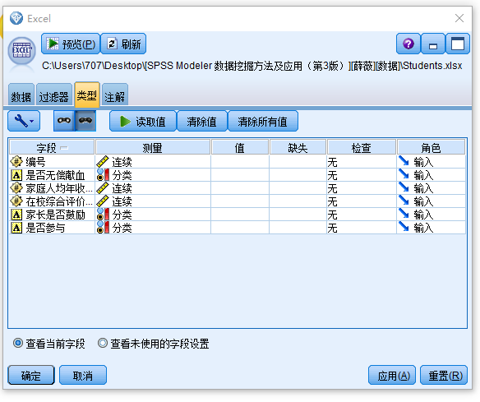
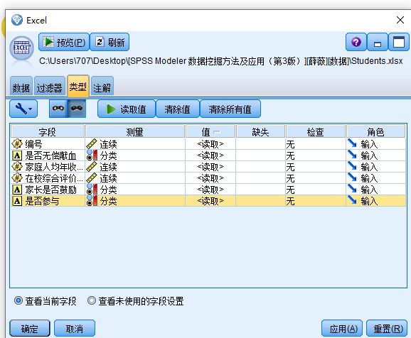
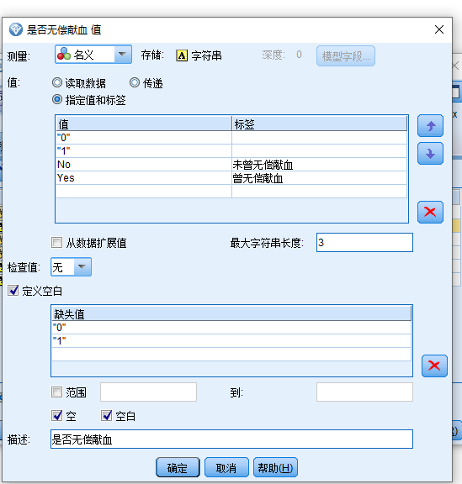
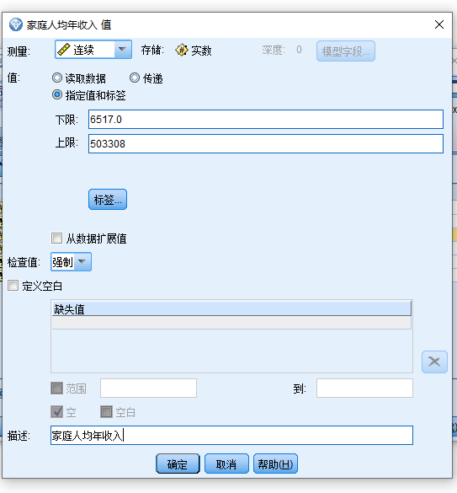
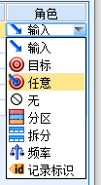

2、
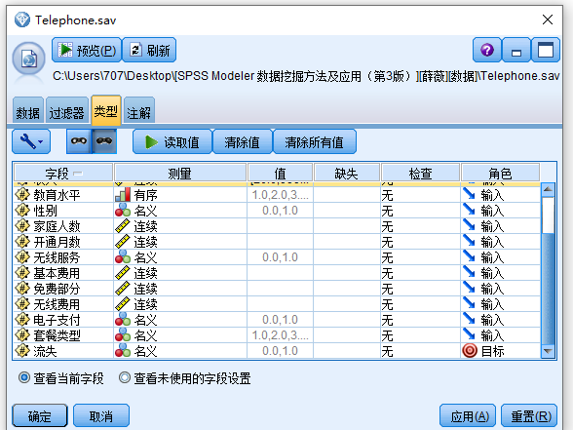
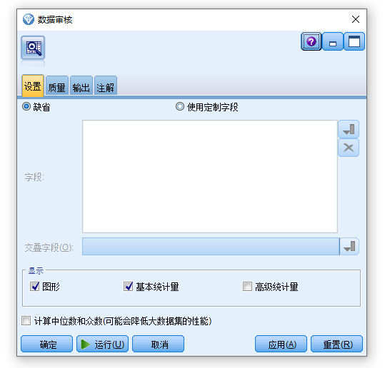

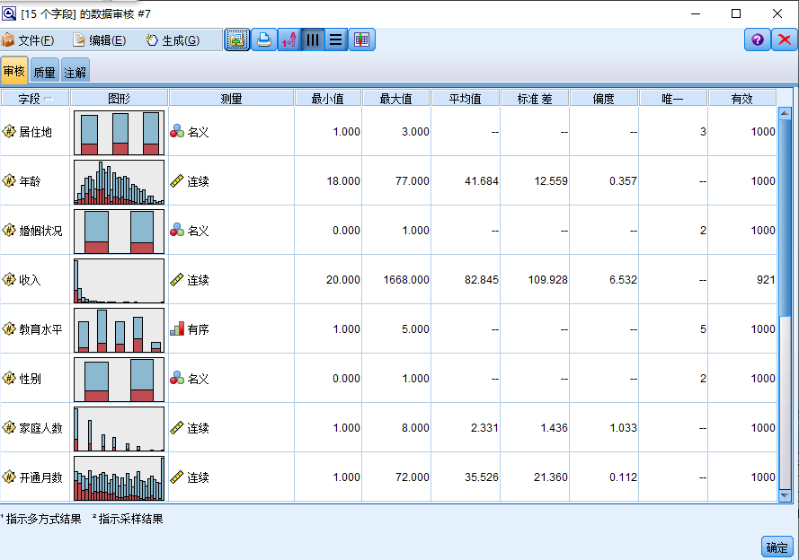
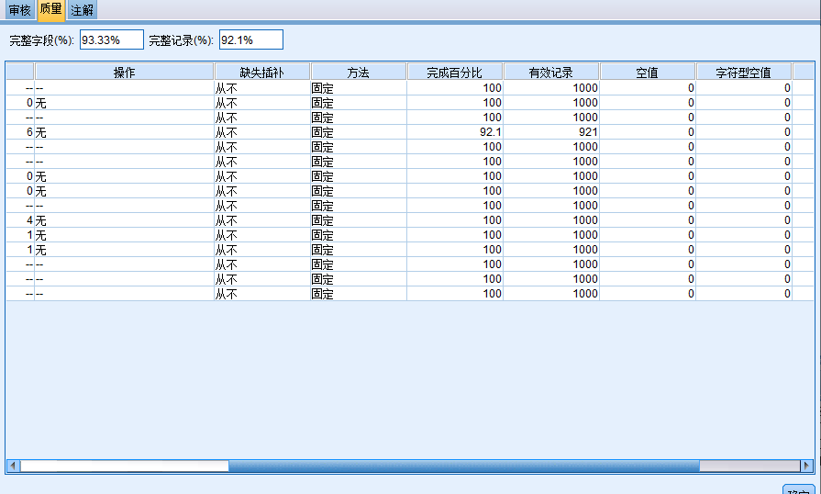
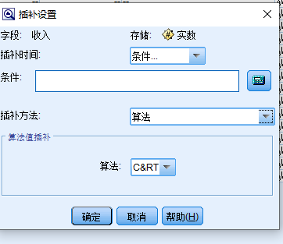
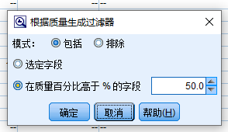

实验感想：

